Nell’isola di Robinson

Do Sol
Sono pronto a cantare
Do Sol
più più più forte che che potrò,
Do Sol
fino a farmi sentire
Do Sol
da da da Robinson Cru Crusoe,
Fa Sol
Robinson Cru Crusoe,
Fa Do
naufrago per sventura,
Sol Do
senza paura, sentite un po'!

Mi
1. La tempesta in mezzo al mare
Fa Mi
in quest’isola mi portò,
Mi
piena la disperazione
Fa Mi
ma arrangiarmi io dovrò!
La- Sol
E allora prendo dalla nave
Fa Sol
pochi arnesi e vettovaglie,
La- Sol
solo quello che mi resta
Fa Sol
mi dovrà bastar,
La- Sol
con un poco di fiducia
Fa Sol
e tanta buona volontà,
La- Sol
già mi piacciono quest’isola
Fa Sol
ed il suo mar!

Fa Sol
RIT. E nella terra dei coralli,
Do Do(Sib) La-
quella piena di conchiglie,
Fa Sol
un bel tuffo dagli scogli
Do Do7
in queste acque blu
(in queste acque blu!)
Fa Sol
che visione le montagne,
Do Do(Sib) La-
tutto il giorno ad ammirarle,

Fa
fino a quando dalle palme
Sol
una noce... di cocco (2v.)
Do Sol Do Sol
...cade giù!
Sono pronto a cantare...

Mi
2. C'è un vascello misterioso,
Fa Mi
un messaggio manderò,
Mi
basta che non sian pirati,
Fa Mi
o la pelle rischierò!
La- Sol
Ma nessuno mi risponde,
Fa Sol
nè cavalca queste onde,
La- Sol
ho capito che qui solo
Fa Sol
me ne dovrò star,
La- Sol
sole scimmie e pappagalli,
Fa Sol
i miei piedi fanno i calli,
La- Sol
in un legno i miei giorni
Fa Sol
me ne vo’ a contar!

Fa Sol
RIT. Nella terra dei coralli,...

Do Sol
Sono pronto a cantare...

Mi
3. Degli indigeni affamati,
Fa Mi
là che mangiano lontan,
Mi
no, non sembra frutta esotica,
Fa Mi
e nemmeno baccalà!
La- Sol
Son cannibali furiosi,
Fa Sol
con degli uomini curiosi,
La- Sol
se li salvo un invito
Fa Sol
a cena accetteran,
La- Sol
è così che lo conobbi,
Fa Sol
un felice Venerdì,
La- Sol
ma non mi chiedete il nome:
Fa Sol
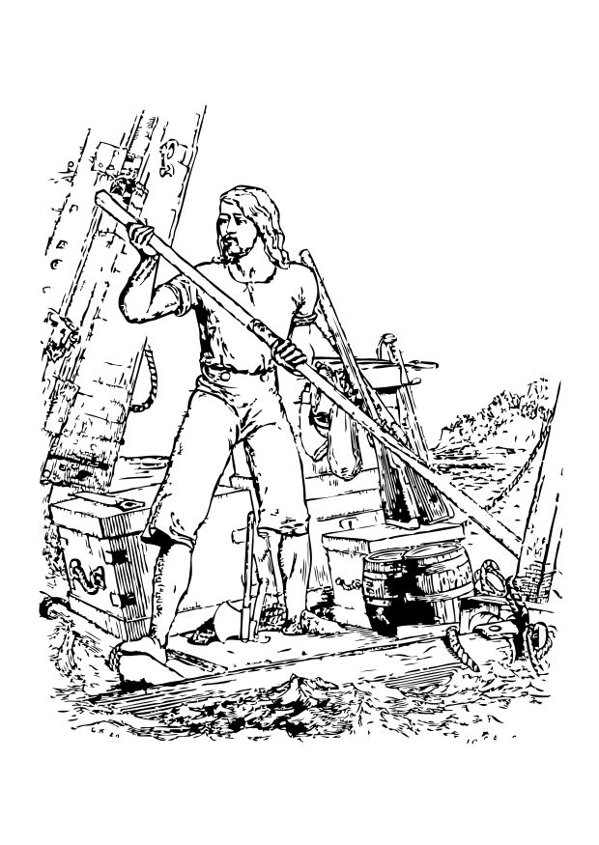
è proprio quello lì!

Fa Sol
RIT. Nella terra dei coralli,...

VdB 1999-S.Bortolo delle mont.
Villi Scalzotto – Cornedo Primo

